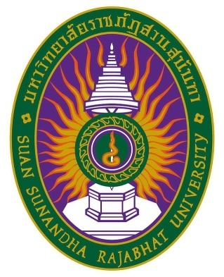

**รายงานการวิจัยฉบับสมบูรณ์**

**เรื่องการเชื่อมโยงองค์ความรู้ภูมิปัญญาของชาวไทยเชื้อสายจีนจากจารีตนิยมสู่ความเป็นสมัยใหม่ กรณีศึกษาการประกอบอาชีพการผลิตเครื่องกระดาษในพิธีกงเต็ก**

**โดย**

**อาจารย์ดร.วิลาสินี จินตลิขิตดี**

**รองศาสตราจารย์เสาวภา ไพทยวัฒน์**

**อาจารย์ดร.ศิริมาลย์ วัฒนา**

**อาจารย์ดร.สุวรรณฤทธิ์ วงศ์ชะอุ่ม**

**ได้รับทุนอุดหนุนวิจัยจากงบประมาณรายได้**

**มหาวิทยาลัยราชภัฎสวนสุนันทา  
สถาบันวิจัยและพัฒนา งบประมาณ ปี ๒๕๖๑**